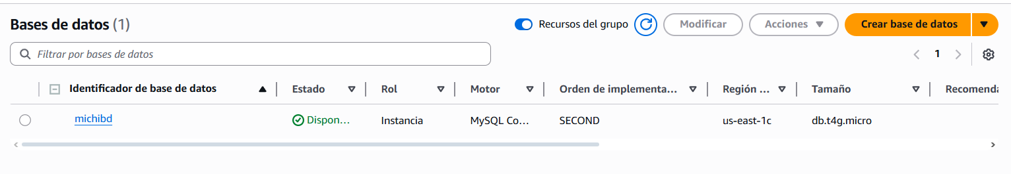
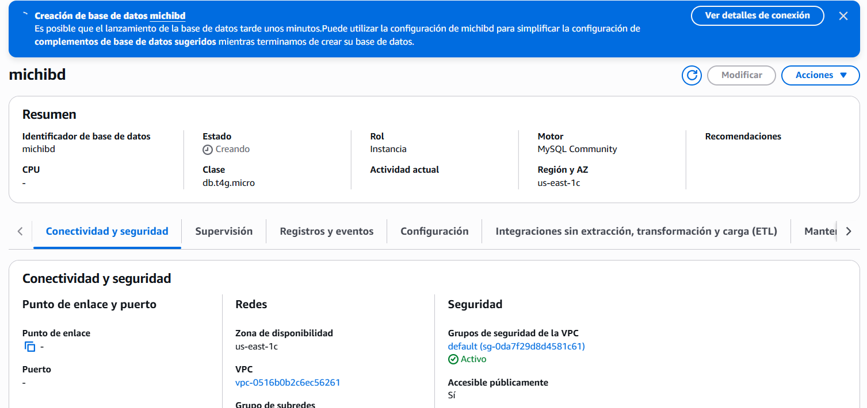

Creación de una base de datos 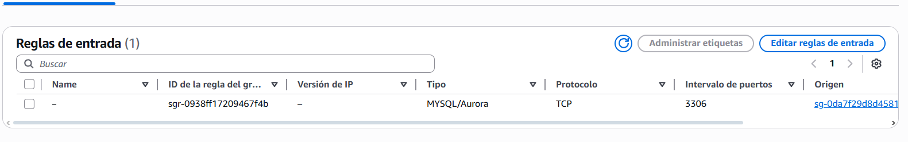

DESPLIEGUE BACK:
creando isntaancia de despliegue back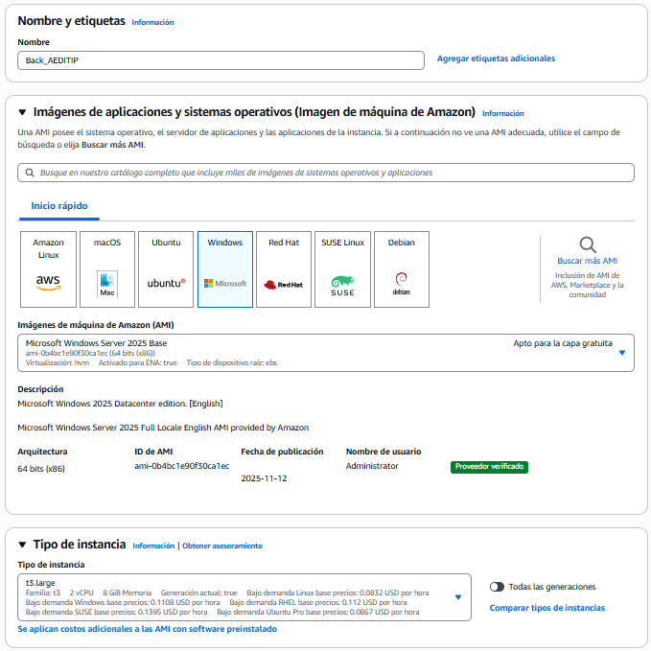
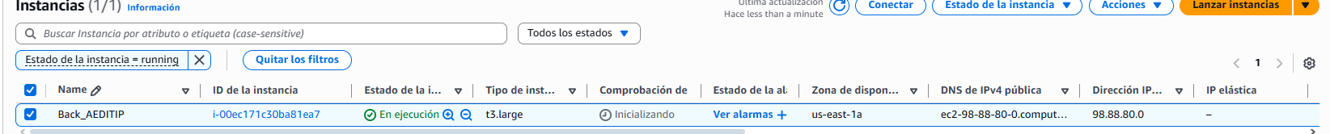

Creamos nuestra .pem
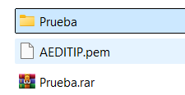

Modificamos reglas de entrada
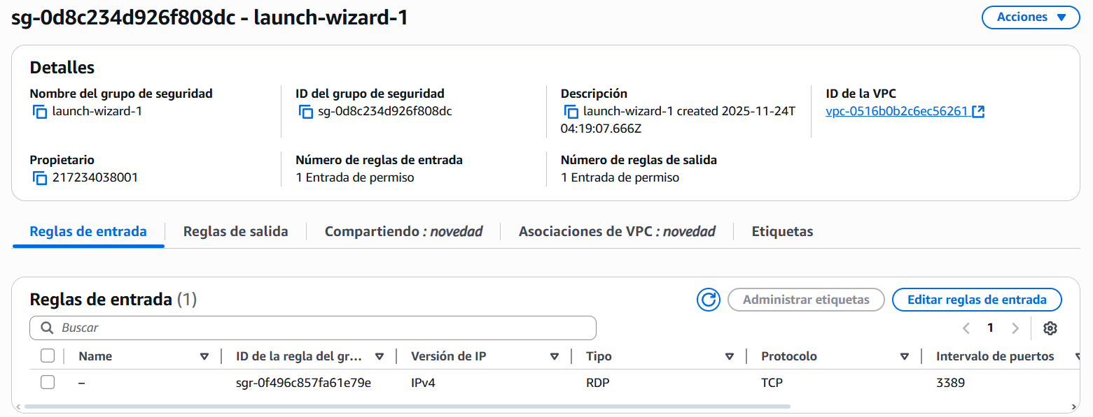
Editamos las reglas de entrada correspondiente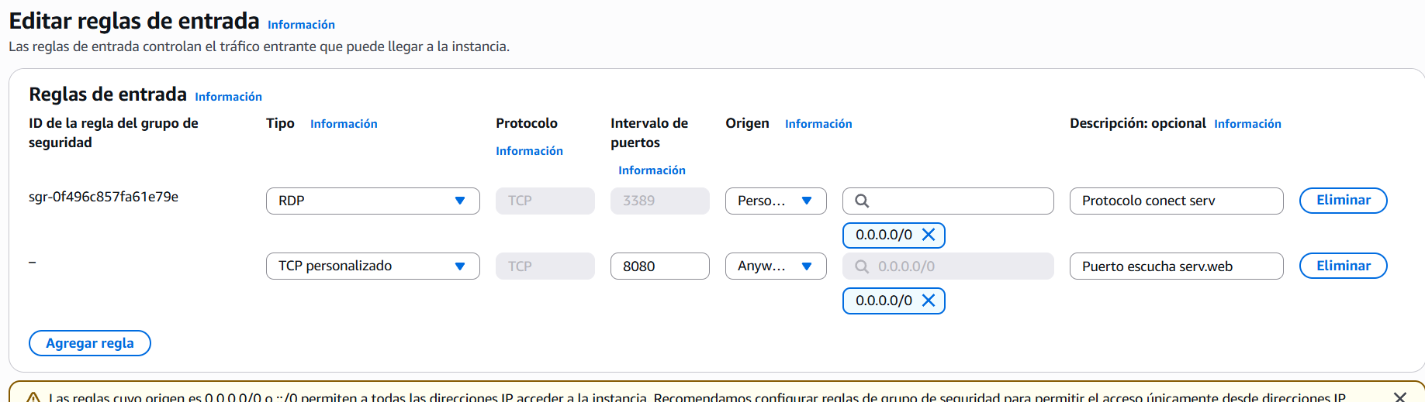
Copiando los archivos necesario a nuestra instancia desplegada
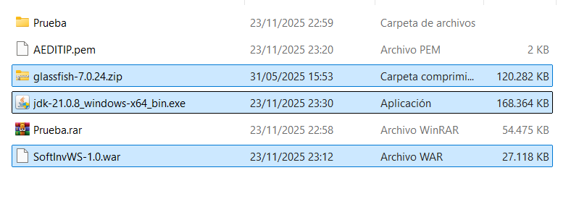
Esperamos a que copie a nuestra instancia
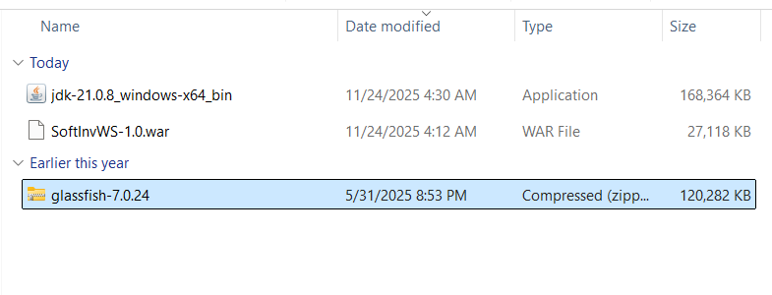
Instalamos jdk
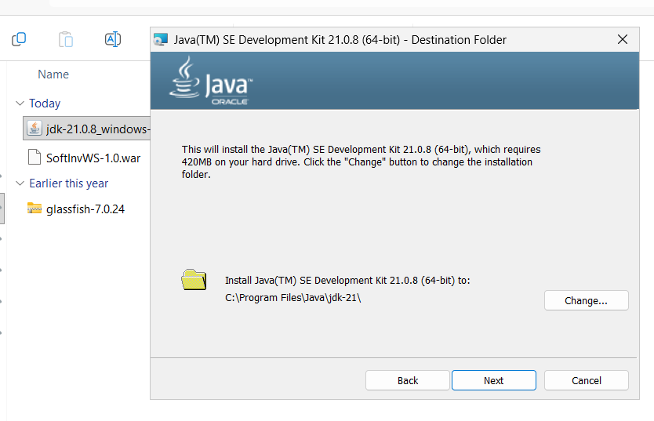
Verificamos versión e instalación
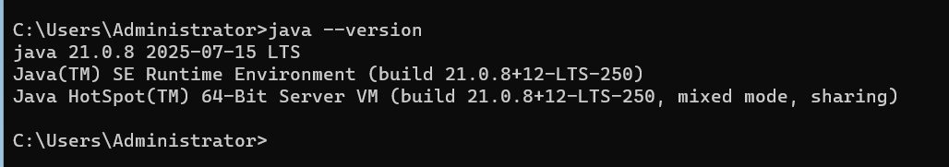
Descromprimimos glassfish
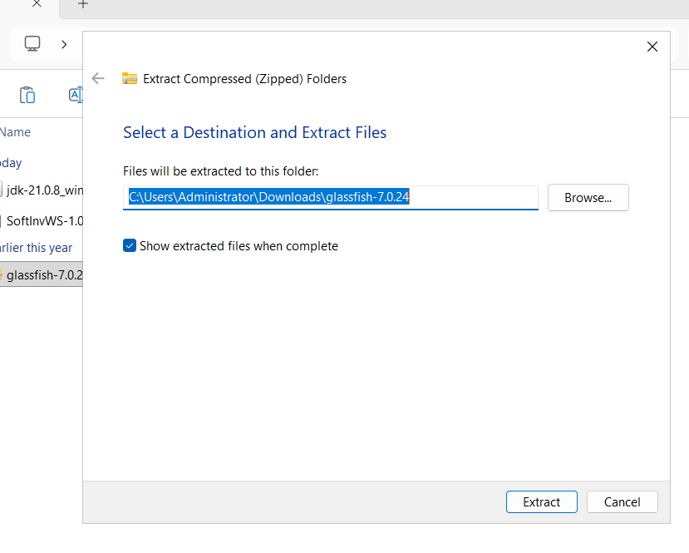
Lo trasladamos a program files
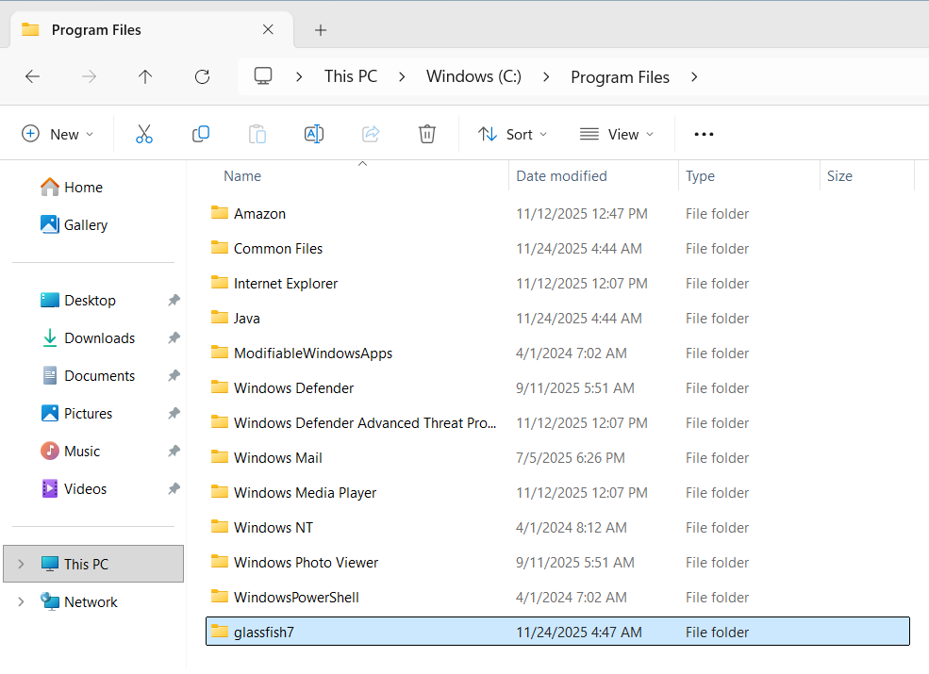
Modificamos asenv.bat en glassfish para la configuración del entorno
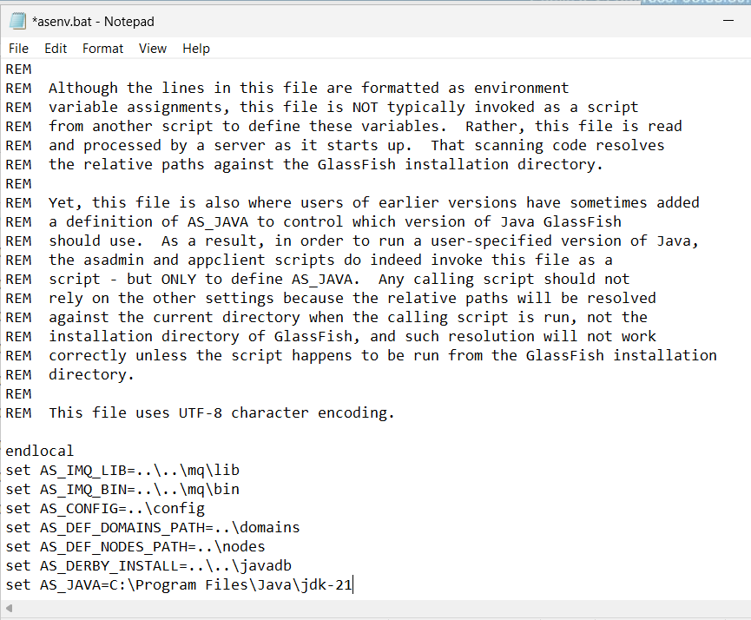
Nos posicionamos en la ruta bin para el inicio del servidor web
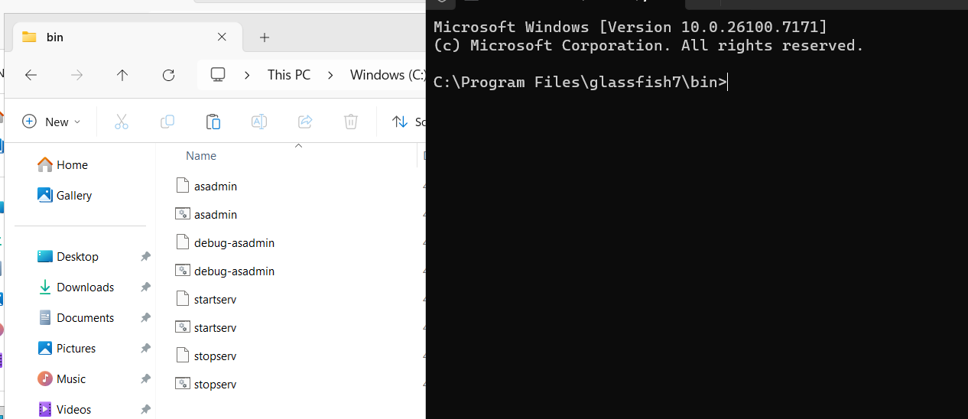
Empezamos el dominio
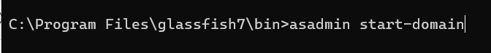
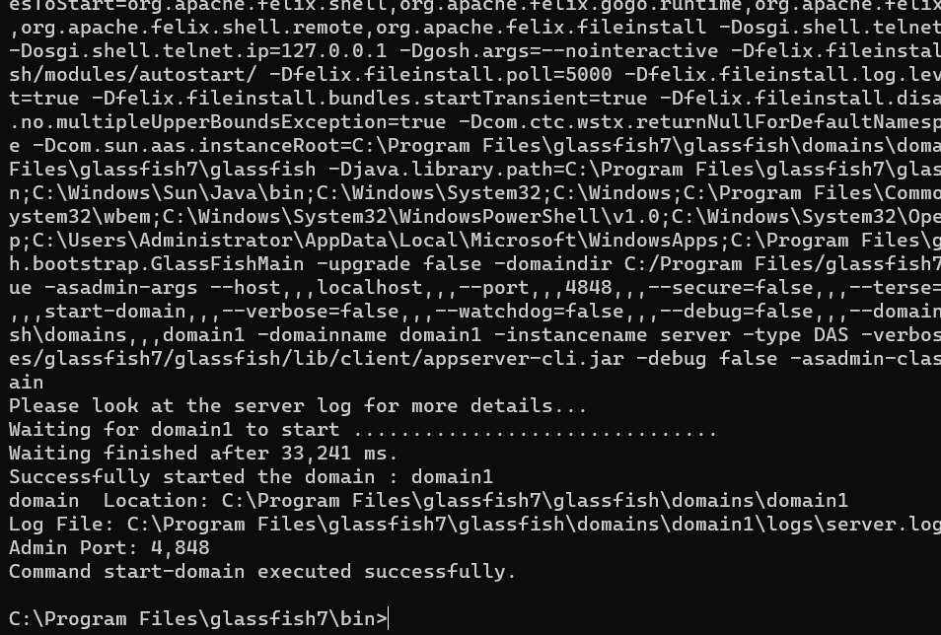
Corroboramos el correcto inicio
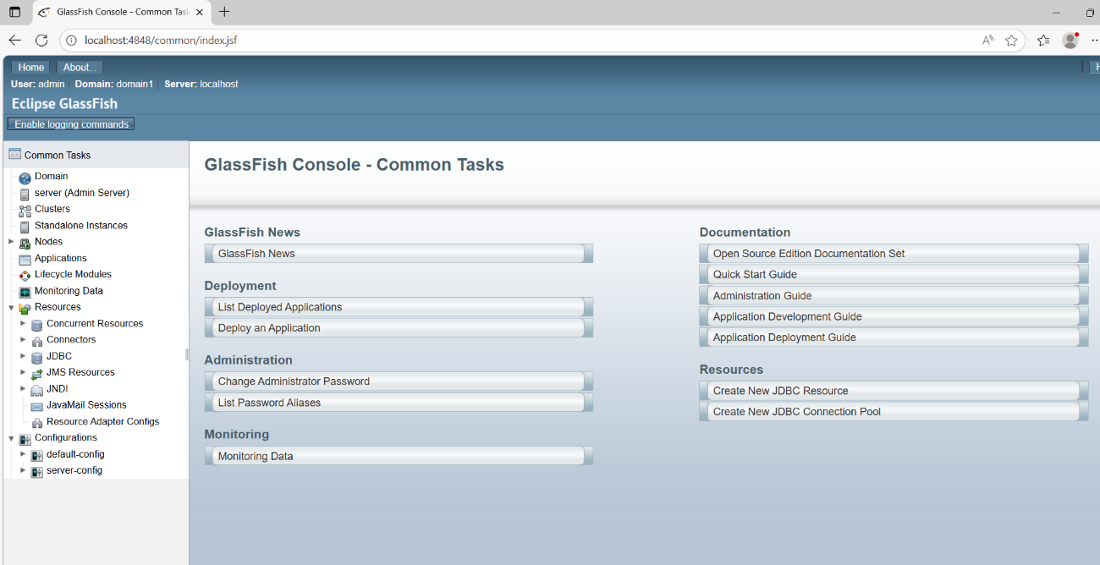
Ahora desplegaremos el servicio
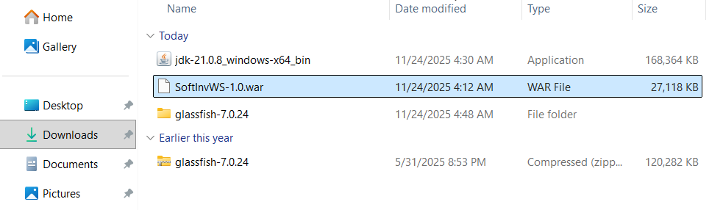
Creamos una carpeta ServiciosWeb
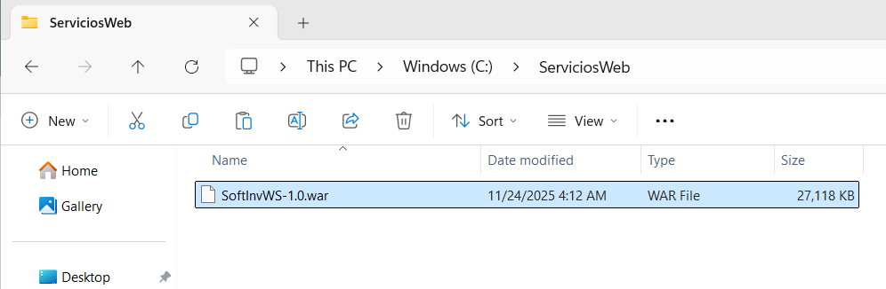
Desplegamos neustro servicio
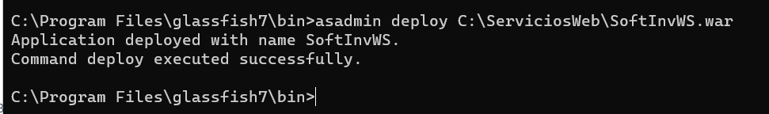
Ya somos capaces de acceder al menoslocalhost
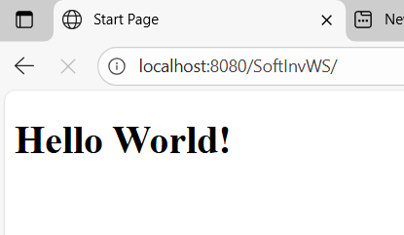
Liberamos el puerto 8080 del protocolo TCP
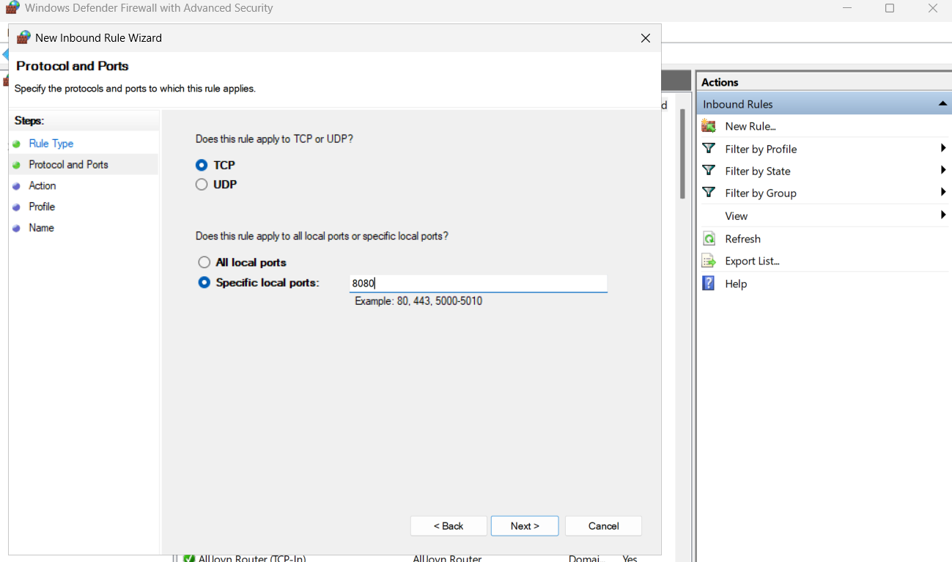
Permitimos la conexión
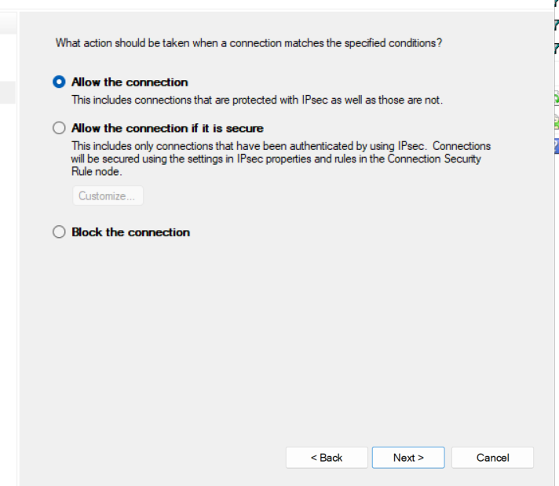
Para todos
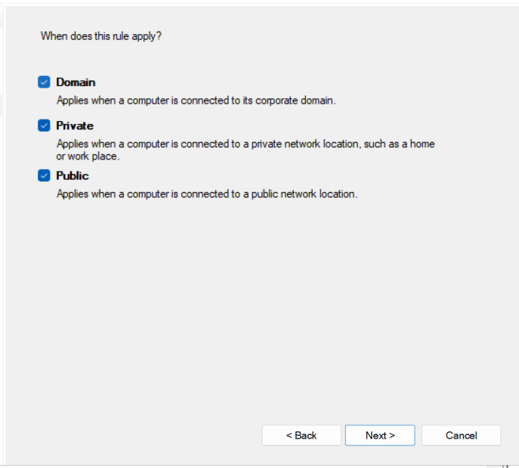
Asignaos un nombre
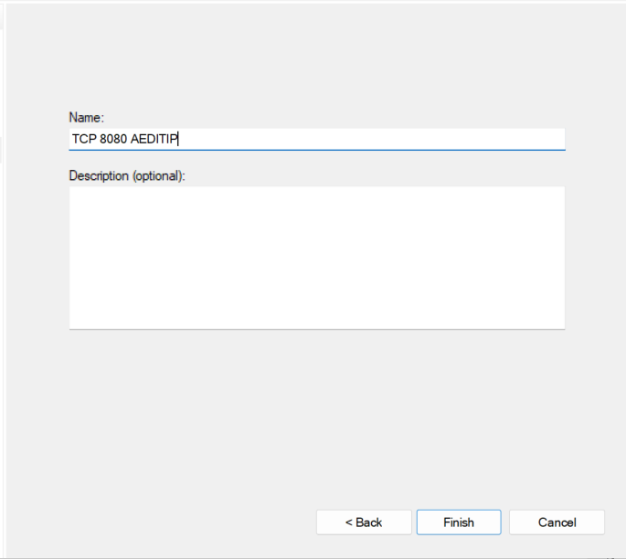
Ahora podemos conectarnos desde otra maquina
Comandos para parar el servicio y el servidor web
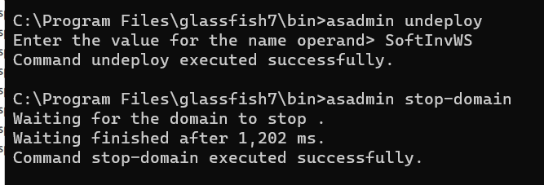
Recomendación detener instancia para evitar cobra excesivo:
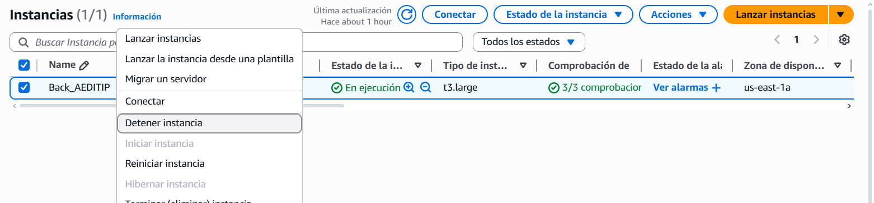
Resumen de ejecución:
C:\Program Files\glassfish7\glassfish\bin ejecutar cmd en dicha ruta, de ahí se usaran los siguientes comadnos:
asadmin start-domain
asadmin deploy C:\ServiciosWeb\SoftInvWS.war
asadmin undeploy SoftInvWS
La ruta y el nombre del archivo pueden variar acorde a donde se ubique el .war y su nombre
asadmin stop-domain
DESPLIEGUE FRONT:
Creamos nuestra isntacia para front, reutilizamos el .pem
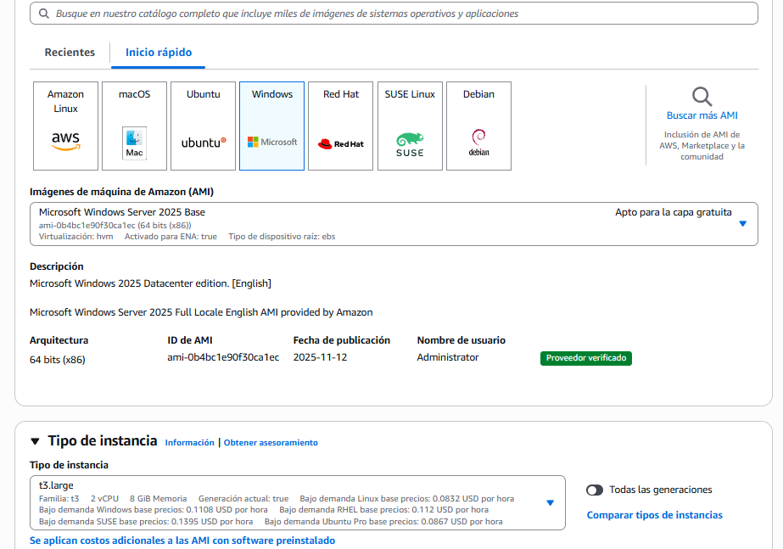
Creamos un nuevo par de claves
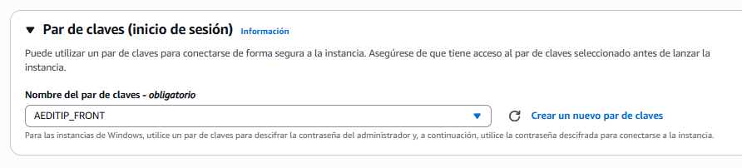
Nos conectamos via remoto
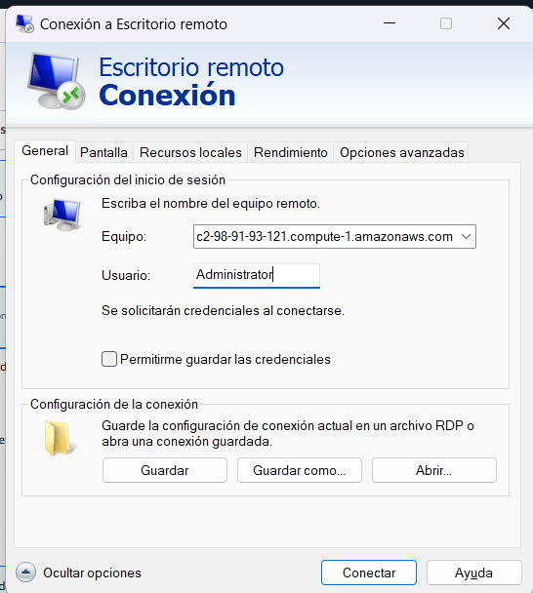
Copiamos e instalamos nuestro .net framework
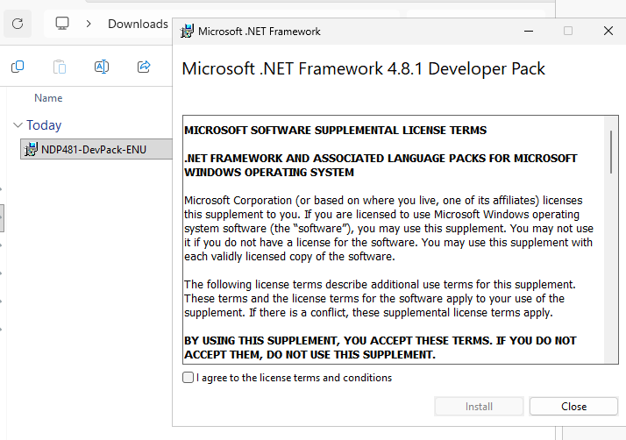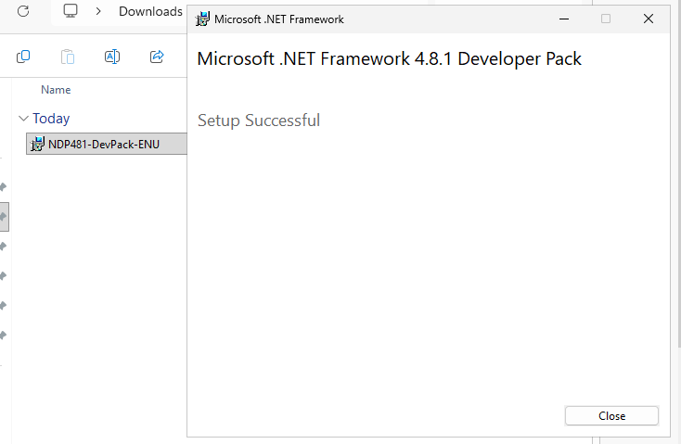
Instalación de IIS
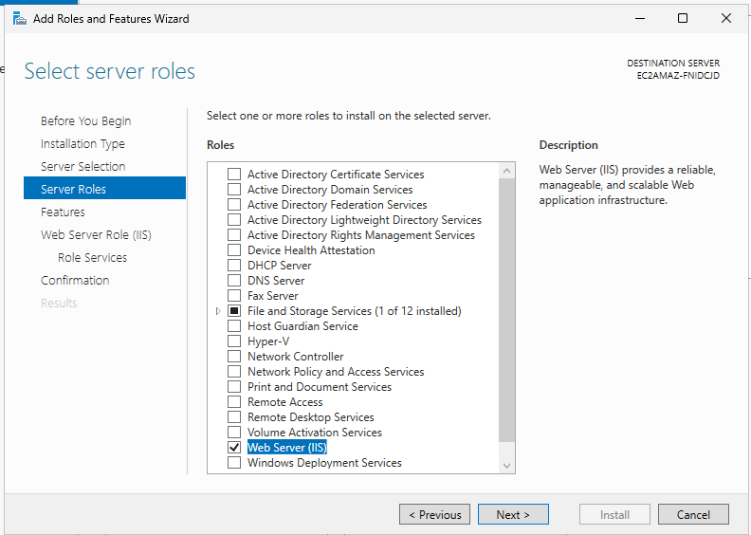
Adición de features necesarios de .net framework
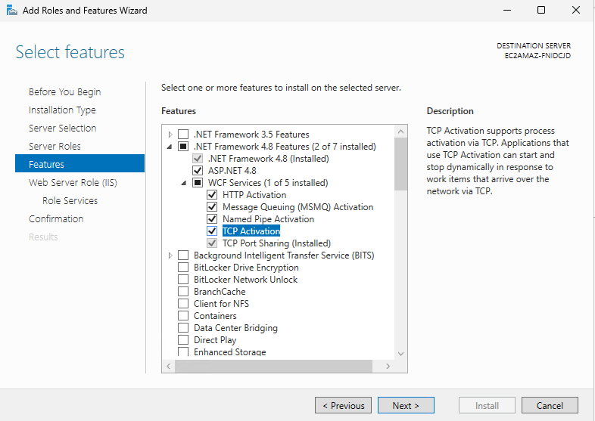
Adición de features necesario de http
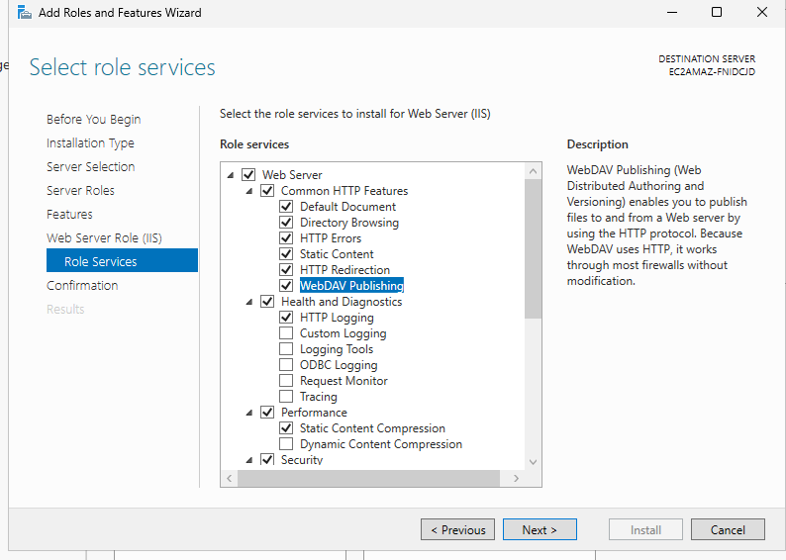
Esperamos la culniación de instalación
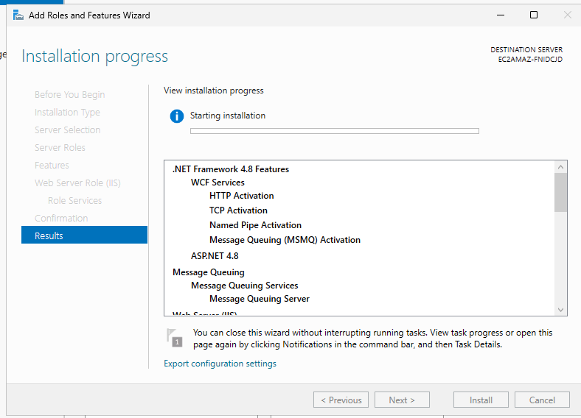
Instalación completada
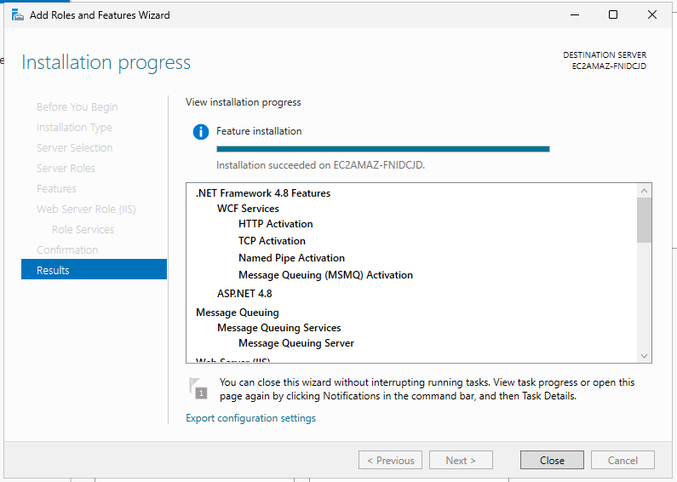
Actualizamos nuestro web.config
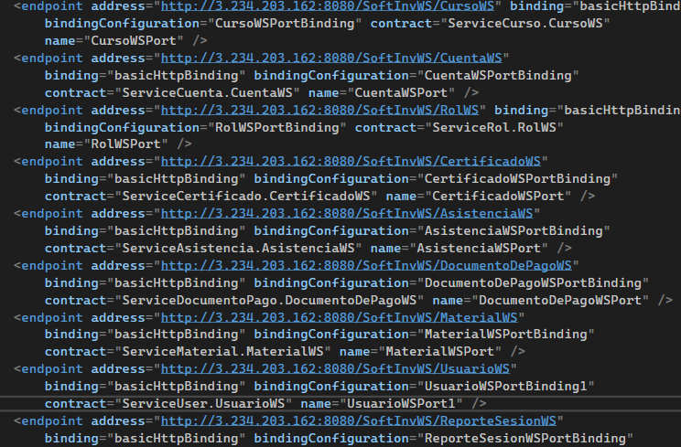
Configuramos las reglas de entrada necesarias
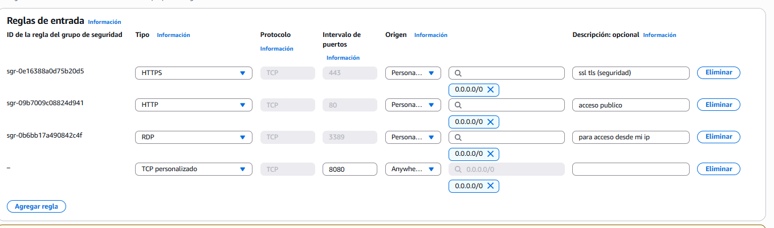
Configuración de publicación de front
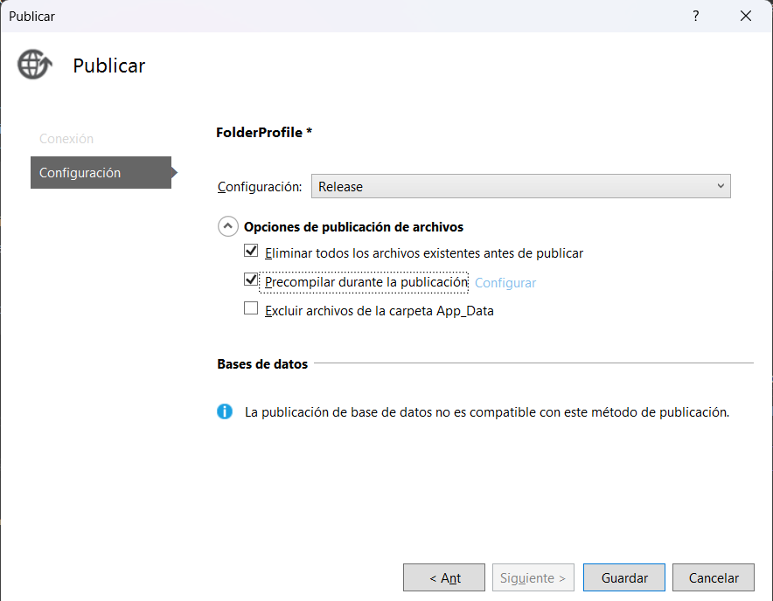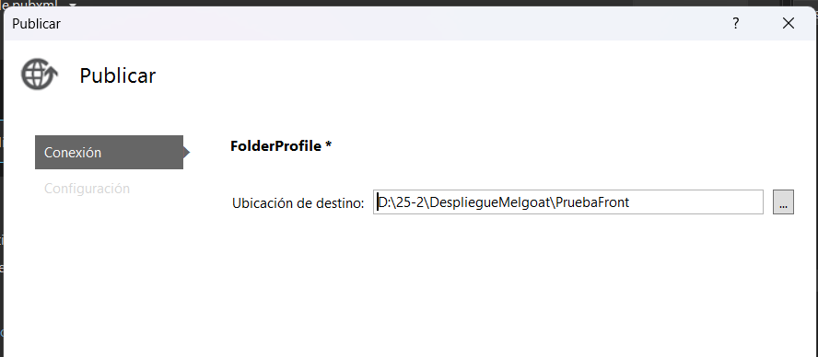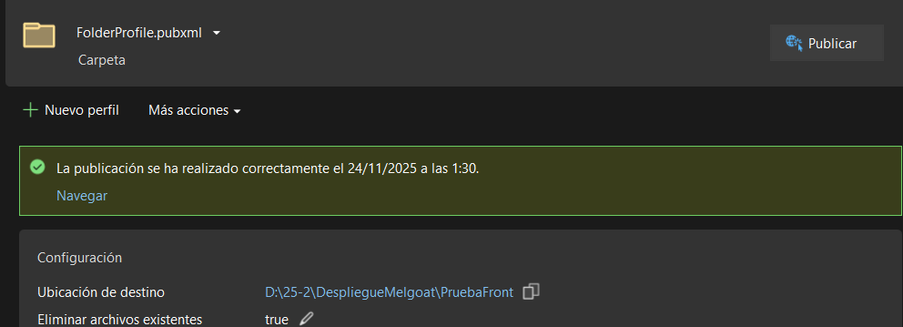
Traemos a la carpeta correspondiente en la instancia neustra publicación
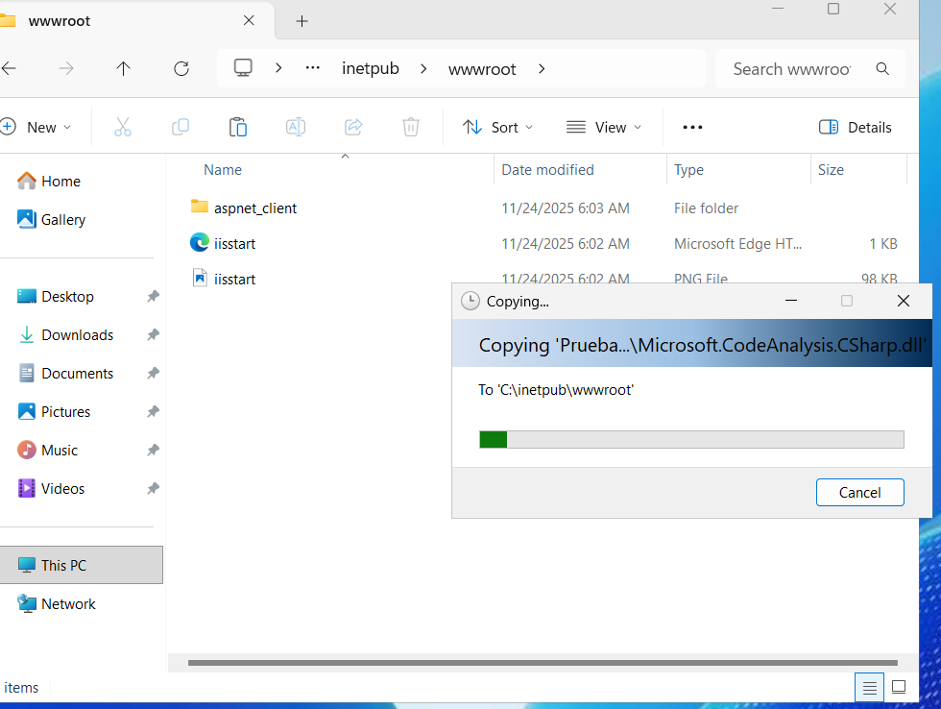
Creamos un nuevo site

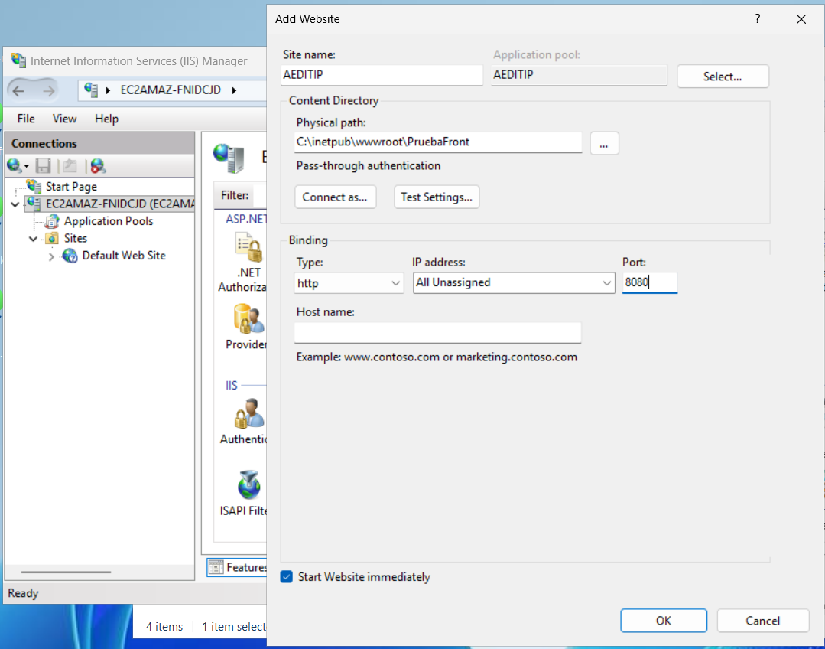
Habilitamos directory browsing para evitar posibles errores
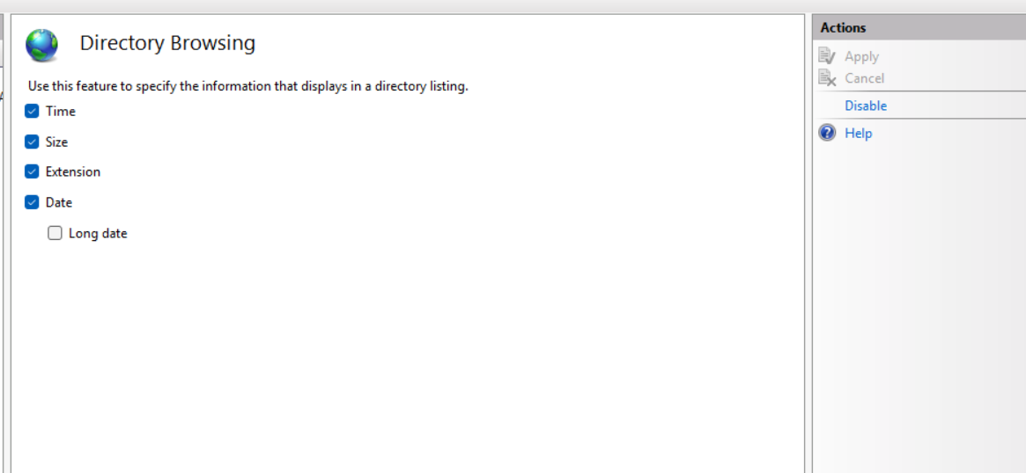
Configuramos firewall

Preparando desplieuge
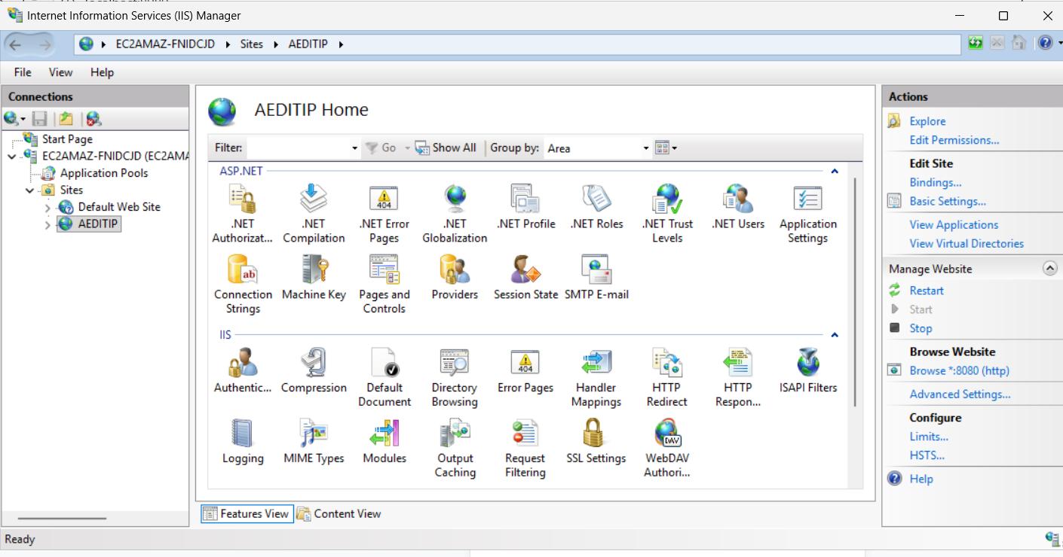
Desplieuge exitoso:
